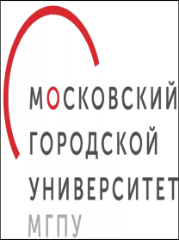


Муниципальное бюджетное дошкольное образовательное учреждение
детский сад №92

Создание ЛРОС для социально – эмоционального развития ребенка от рождения до школы через развитие творческой активности.

Срок реализации проекта: 2021-2024 гг.

Команда разработчиков:
З.Н. Габдуллина - заведующий,
Е.Н. Санатина – заместитель заведующего,
Д.В. Медведев – педагог – психолог,
члены РОСК.

г. Екатеринбург, п. Северка
2021

Паспорт проекта

Срок проекта: 01 декабря 2021 г. – 31 декабря 2024 г.

Наименование ОО | Муниципальное бюджетное дошкольное образовательное учреждение - детский сад № 92
Название проекта создания ЛРОС | Создание ЛРОС для социально – эмоционального развития ребенка от рождения до школы через развитие творческой активности.
Тезисы, раскрывающие особенности проекта | Всё воспитывает: обстоятельства, вещи, действия, поступки людей, иногда и совсем незнакомых… Воспитывает не только или не столько сам воспитатель, сколько среда, которая организуется наиболее выгодным образом».  Не имея возможности побудить ребёнка к действию словом, воздействовать на него словом, взрослый вынужден создавать условия, соответствующие потребностям ребёнка в текущий момент жизни. В результате ребёнок находится в условиях, когда его поведение строится на основе собственной мотивации. Его действия направлены на удовлетворение собственных потребностей. Это «золотое время» в развитии ребёнка. Ничего нет насильственного. Именно этот фактор и является определяющим высокую эффективность развития... Соединение мотивации и действия, направленного на её удовлетворение, является необходимым условием научения.
Исполнитель проекта, состав проектной команды ОО | З.Н. Габдуллина - заведующий,  Е.Н. Санатина – заместитель заведующего,  Д.В. Медведев – педагог-психолог
Доминирующий тип ОС ДОУ в начале проекта | В результате экспертизы по В.А. Ясвину было выявлено, что: в МБДОУ № 92 преобладает среда смешанного типа с равными долями «догматической» среды (35%) и «карьерной» среды ( 35%). Такая среда способствует развитию высокой степени зависимости и малой степени активности обучающихся.
Состояние ключевых  характеристик ОС ДОУ в начале проекта | Недостаточно высокая мобильность педагогов, большинство с трудом принимают нововведения, консервативны. Поэтому и развивающая предметно-пространственная среда детского сада недостаточно мобильна.  МБДОУ сотрудничает с различными организациями, проводятся совместные мероприятия, но мы отмечаем, что в данных мероприятиях задействовано небольшое количество детей. Педагоги ориентируются лишь на активных детей, чьи родители готовы сотрудничать и помогать. Остальные же дети остаются «в тени».  Отсутствие инициативы у педагогов мешает им привлекать других членов социума к активной, творческой деятельности.
Ключевая проблема проекта | Существующая в МБДОУ № 92 образовательная среда карьерно - догматического типа способствует развитию не достаточной активности, пассивности и зависимости ребенка и не способствует в полном объеме осуществить эмоциональное и социальное развитие детей.
Цели проекта:  - желаемый доминирующий тип  среды ОО (по В.А.Ясвину)  - желаемые изменения  характеристик среды ОО (по В.А.Ясвину)  - новые возможности,  создаваемые для учащихся и других участников образовательных отношений | Превращение среды условий в среду возможностей для всех участников образовательных отношений через формирование творческой среды как основы для формирования свободного развития активности личности;  Выявление и развитие потенциала педагогического коллектива, развитие профессиональных компетенций педагогов и повышение их профессиональной мотивации;  Преодоление ограниченности среды поселкового социума средствами сетевого взаимодействия и трансформация существующих коммуникационных связей по всем направлениям (педагог – педагог, педагог – дошкольник, педагог – родитель, педагог – администрация, администрация – социум);  Управленческое сопровождение развития личностного потенциала всех участников образовательных отношений.
Ключевые способы решения проблемы - крупные изменения | Образовательная подсистема:  •Обеспечены оптимальные условия и созданы возможности для эмоционального развития и социализации каждого ребенка через реализацию вариативной формы образования «Baby-парк: обучение в коляске» и проекта преемственности со школой «В школу вместе»;  •Созданы возможности для качественного взаимодействия специалистов, воспитателей и родителей.  Организационная подсистема:  •Организован детско – родительский клуб «Счастливая семья».  •Активные внешние связи, привлечение заинтересованных социальных партнеров.  •Распространение накопленного опыта по формированию ЛРОС для социально – эмоционального развития детей раннего и дошкольного возраста.  Предметно-пространственная подсистема:  •Создано мобильное, трансформируемое творческое пространство внутри групп, вне групп – в коридорах и прогулочных участках.  • Обустройство в учреждения сенсорной комнаты  Ресурсное обеспечение:  •Все педагоги включены в проблемные группы, МО, творческие группы, на основе принципа добровольности и профессионального интереса.  •Работа в качестве инновационной площадки  Управленческое сопровождение:  •Система стимулирования труда обеспечивает рост включенности педагогов на саморазвитие и повышение качества педагогического труда  •Повышен имиджа детского сада » среди других образовательных организаций г. Екатеринбурга.
Список значимых продуктов по итогам реализации проекта - ресурсный пакет проекта (5-6) | - Планирование образовательной деятельности в виде образовательных проектов, методическая работа ДОУ будет организована через подпроекты: «Центр открытого планирования и профессиональной поддержки», «Счастливая семья».  - Деятельность творческих студий различных творческих направлений для детей;  - Обновленная развивающая предметно-пространственная среда;  - Изменения в структуре управления, внесение изменений в программу развития, в программу воспитания ДОУ.
Сетевые и социальные партнеры, взаимодействие с партнерами | Проведение экскурсий и совместных мероприятий (выставки, концерты) с детской школой искусств №8, клубом «Северка», школой № 179  Тесное взаимодействие с родителями (законными представителями) воспитанников
Прямая ссылка(и) на ресурсы с информацией о проекте создания ЛРОС (сайты, социальные сети) | https://92.tvoysadik.ru/?section_id=469

Оглавление
 | Введение | 6
1. | Информационно-аналитическое обоснование проекта | 9
1.1. | Информационная справка об организации и ее среде | 9
1.2. | Использованные методы анализа, выводы из анализа | 17
2. | Целевой блок проекта | 29
2.1. | Видение ЛРОС с новой конфигурацией типов (новой доминантой) и улучшенными показателями по характеристикам | 31
2.2. | Видение новых возможностей, создаваемых ЛРОС в ДОУ для детей и взрослых | 31
2.3. | Образ желаемого состояния ДОУ (по формуле «3+2») | 33
2.4. | Видение главных результатов жизнедеятельности ДОУ после создания ЛРОС | 37
3. | Стратегия и тактика создания ЛРОС | 42
3.1. | Стратегический план важнейших изменений для создания ЛРОС  (по формуле «3+2») | 42
3.2. | Уточнение целей проекта по годам | 45
3.3. | Конкретный план реализации важнейших изменений в ДОУ для создания ЛРОС, конкретные мероприятия проекта (по формуле «3+2»). Управленческое сопровождение проекта | 52
 | Приложения | 63

ВВЕДЕНИЕ
Административная команда МБДОУ - детский сад № 92 понимает, что сегодня необходима такая инновационная стратегия, которая способна дать импульс быстрому развитию образовательной организации; необходим прорыв в достижении действительного высокого качества дошкольного образования, а ресурсы развития детского сада в условиях сельского социума мы видим в профессионализации кадров, в выстраивании эффективного взаимодействия ДОУ со всеми участниками образовательных отношений и, в частности – с родительским сообществом и социальными партнерами. Для этого необходимо создание условий (управленческих, организационных, кадровых, педагогических, социальных, методических) для выхода дошкольной образовательной организации на качественно новый уровень развития, который будет обеспечен новым качеством личностно-развивающей образовательной среды (ЛРОС), а эта обновленная среда позволит стать детскому саду «Территорией возможностей» для всех детей.
Детский сад располагает достаточными ресурсами для достижения целей: имеется большой практический опыт административной команды МБДОУ, 100% воспитателей имеют профильное образование (педагогика дошкольного образования), большинство педагогов мотивированы на получение новых знаний и практического опыта, на включенность в инновационную деятельность.
Родители дошкольников имеют желание быть партнерами, включаются в различные мероприятия, входят в Совет родителей МБДОУ. Социальные партнеры МБДОУ проявляют активность и желание сотрудничать.
В центре внимания предлагаемого Проекта – развитие личностного потенциала всех участников образовательных отношений. Назначение проекта – разработка стратегии создания согласованной, адекватной вызовам времени образовательной среды, в которой системно и целенаправленно связаны содержание дошкольного образования, организация образовательной деятельности, развитие профессиональных компетенций педагогов, трансформация предметно-пространственной среды, качество управления, взаимодействие с родительским сообществом и социумом. Реализация Проекта позволит каждой стороне образовательных отношений по-новому увидеть внутренние и внешние ресурсы развития нашей образовательной организации.
Процесс разработки проекта:
Декабрь 2021- март 2022 г. – начало работы над проектом, участие в управленческом модуле комплексной программы повышения квалификации по развитию личностного потенциала педагогов и обучающихся, инициированной Благотворительным фондом Сбербанка «Вклад в будущее» совместно с лабораторией развития личностного потенциала в образовании ГАОУ ВО МГПУ, разработка и защита концепции проекта;
Декабрь 2021 - январь 2022работа над проектом в ДОУ, экспертный анализ образовательной среды (администрация, педагоги, родители – анкетирование, опрос), методический семинар для педагогов;
Март 2022 – интерактивный методический семинар и педагогический совет с участием родителей с целью формирования в коллективе будущего образа новой ЛРОС ДОУ и знакомства родительского актива школы с ключевыми идеями проекта, участие в вебинарах.
Август 2022 – пройдет второй интерактивный методический семинар педагогов с участием родителей (после завершения обучения педагогов в Программе на педагогическом блоке) с целью активизации их ролей в реализации проекта.
Таким образом, в обсуждении и в разработке проекта в той или иной мере примут участие все участники образовательных отношений. Промежуточным итогом проведенной работы станет согласование итогового проекта с советом родителей и утверждение проекта создания ЛРОС школы методическим и педагогическим советом ДОУ.
Проект разрабатывается членами административной команды, основу которой составляют:
- З.Н. Габдуллина - заведующий,
- Е.Н. Санатина – заместитель заведующего,
- Д.В. Медведев – педагог-психолог
С течением времени состав рабочей группы расширяется, к работе над проектом подключаются педагоги (6 чел.) из числа тех, кто будет обучаться на педагогическом модуле Программы ПК, а также все заинтересованные в реализации идеи проекта представители педагогического коллектива детского сада и представители Совета родителей.
Работа по созданию проекта представлена на сайте ДОУ в разделе «Инновационная деятельность». Дальнейшее информационное продвижение потребует специального сопровождения, что найдет свое отражение в разделе, посвященном стратегии и тактике создания ЛРОС настоящего проекта.
Идея и цели Проекта непосредственно связаны с уже реализуемыми Проектами в МБДОУ:
-вариативная форма образования «Bebi – парк в коляске», целью которой является содействие процессу становления ключевых и сопутствующих компетенций родителей детей от 2х месяцев до 1 года, обеспечивающих их активное участие в личностном развитии ребенка, оказание консультативной помощи специалистами МБДОУ для родителей на территории МБДОУ – детский сад № 92;
- преемственность со школой «В школу вместе» целью которого является формирование социальной компетентности детей такого уровня развития, которого будет достаточно для нормальной жизнедеятельности и функционирования в социуме.
Настоящий проект уточняет поставленные ранее цели и конкретизирует задачи на основе проведенного исследования и глубокого анализа образовательной среды.

Период реализации проекта: 06 декабря 2021 г. – 31 декабря 2024 г.
1. ИНФОРМАЦИОННО-АНАЛИТИЧЕСКОЕ ОБОСНОВАНИЕ ПРОЕКТА
1.1. ИНФОРМАЦИОННАЯ СПРАВКА ОБ ОБРАЗОВАТЕЛЬНОЙ ОРГАНИЗАЦИИ И ЕЕ СРЕДЕ
МБДОУ № 92 включает в себя 2 здания, одно из которых функционирует с 1967 года, второе здание с 2015 года. Образовательная деятельность в ДОУ организована в соответствии с требованиями, предъявляемыми законодательством к дошкольному образованию и направлена на сохранение и укрепление здоровья воспитанников, предоставление равных возможностей для полноценного развития каждого ребёнка.
Для разработки Проекта создания ЛРОС для социально – эмоционального развития детей всех возрастных категорий был проанализирован опыт работы по разным аспектам деятельности МБДОУ.
Структура и органы управления ДОУ представлены в Приложении 1.
МБДОУ № 92 реализует основную образовательную программу дошкольного образования, разработанную и утверждённую в образовательной организации в соответствии с требованиями ФГОС дошкольного образования и на основе основной общеобразовательной программы «От рождения до школы» под редакцией Н.Е. Вераксы, Т.С. Комаровой, М.А. Васильевой.
Основная образовательная программа дошкольного образования реализуется в сочетании с парциальными программами:
«Основы безопасности детей дошкольного возраста» Р.Б. Стеркиной, О.Л. Князевой, Н.Н.Авдеевой;
«Юный эколог» С. Н. Николаева;
«Мы живем на Урале» Толстикова О.В., Савельева О.В.
Содержание программ, реализуемых в образовательной организации, обеспечивает достаточно высокий уровень дошкольного образования и высокую степень удовлетворенности родителей.
Большинство родителей имеют средний уровень образования. Многие имеют дефицит в педагогических знаниях и как следствие, проблемы в воспитании детей, вопросы в сфере эффективной коммуникации с детьми, другие проблемы, поэтому важно предусмотреть направление просветительной работы, важно сделать акцент на создании мотивирующих факторов позитивно направленного взаимодействия педагогического коллектива и родителей, которые обеспечат конструктивное и взаимозаинтересованное сотрудничество (Приложение 2).
Социальный контекст ДОУ будет учитываться при реализации идей проекта.
В ДОУ созданы условия для профессионального роста педагогов. Педагогический коллектив, состоящий из 11 воспитателей и 6 специалистов (логопеды, психолог, музыкальные работники, инструктор по физической культуре) – это творческое сообщество, ориентированное на создание в учреждении условий для разностороннего полноценного развития ребенка (Приложение 3).
Высокий процент педагогов в возрасте от 30 до 44 лет позволяет говорить о потенциальных возможностях развития организации (Приложение 4).
Большинство педагогов имеют высшее профессиональное образование (Приложение 5).
Аттестация педагогов проводится в соответствии с планом, все педагоги, подавшие заявления успешно аттестованы (Приложение 6).
Педагоги ДОУ принимают участие в конкурсах и мероприятиях разного уровня. Успешно реализованы следующие мероприятия и проекты:
−Семейные экологические проекты;
- Научно-практическая XX конференция «Первые шаги в науку»;
- Всероссийский фестиваль энергосбережения и экологии ВМЕСТЕЯРЧЕ 2019;
- Всероссийский фестиваль энергосбережения и экологии ВМЕСТЕЯРЧЕ 2020;
- Всероссийский фестиваль энергосбережения и экологии ВМЕСТЕЯРЧЕ 2021;
-Детский экологический конкурс «Чистая вода России»;
- Городской конкурс «Знатоки природы»;
- Конкурс «Музей в Чемодане», посвященный 140-летию П. Бажова;
- Городской фестиваль «Здоровье-2021»;
- Городской фестиваль «Люблю Урал –мой край родной!»;
-Городской праздник поэзии «Звездочки»;
- Городской конкурс «Салют героям!», посвященный победе в ВОВ;
- IV региональный фестиваль-конкурс детского дошкольного творчества «Фасолинка»;
- Районный фестиваль творческих возможностей педагогов «Большая перемена».
В течение года были удачно реализованы социальные акции «Очистим планету от мусора, «Птицы – наши друзья!», «Новогоднее дерево», «День добрых дел».
У многих педагогов имеются публикации различного уровня (федерального, муниципального, а также на интернет ресурсах).
Инновационная деятельность по данному направлению может быть рассмотрена как значимый ресурс при создании ЛРОС для социально – эмоционального развития детей от рождения до школы.
Планирование работы ДОУ строится в соответствии с задачами ФГОС ДО. Ежегодно на основе анализа данных мониторинга качества образовательного процесса выявляется спектр приоритетных направлений ДОУ, в том числе, включающих мероприятия, направленные на развитие личностного потенциала педагогов и детей. Всё это находит отражение в системе мероприятий ДОУ.

1.2. ИСПОЛЬЗОВАННЫЕ МЕТОДЫ АНАЛИЗА, ВЫВОДЫ ИЗ АНАЛИЗА
При подготовке проекта была проведена экспертиза состояния личностно-развивающей образовательной среды дошкольной организации, использован методический комплекс, который включает в себя несколько шагов.
Шаг 1. Качественная характеристика развивающей среды (определение модальности среды) по В.А. Ясвину.
Шаг 2. Количественная характеристика развивающей среды дошкольного образовательного учреждения (по параметрам).
Для проведения количественной оценки параметров развивающей среды дошкольного образовательного учреждения нами была адаптирована методика В.А. Ясвина.

Табл.1 Качественная характеристика развивающей среды (определение модальности среды) МБДОУ – детский сад № 92

Экспертные группы | Догматическая среда, % | Карьерная среда, % | Творческая среда, % | Безмятежная среда, %
Администрация (3 чел.) | 35 | 30 | 11 | 14,5
Педагоги  (6 чел.) | 37 | 33 | 15 | 15
Родители  (25 чел.) | 33 | 42 | 20 | 16,5
Средние показатели | 35 | 35 | 15 | 15

По результатам диагностики образовательной среды, было выявлено следующее:
Образовательная среда МБДОУ №92 относится, в основном, к «карьерному» и «догматическому» типу.
Равные доли в характеристике нашей среды (по классификации Я. Корчака), составляют «карьерная» и «догматическая среда» (средний показатель по 35%). Такая среда характеризуется развитием не только активности, но и зависимости ребенка, доводящего до пассивности. На безмятежную и творческую среду приходится по 15 % соответственно.
По итогам ответов на диагностические вопросы в системе координат мы построили соответствующий вектор, позволяющий дополнительно характеризовать образовательную среду. Ниже представлено графическое изображение полученных данных.
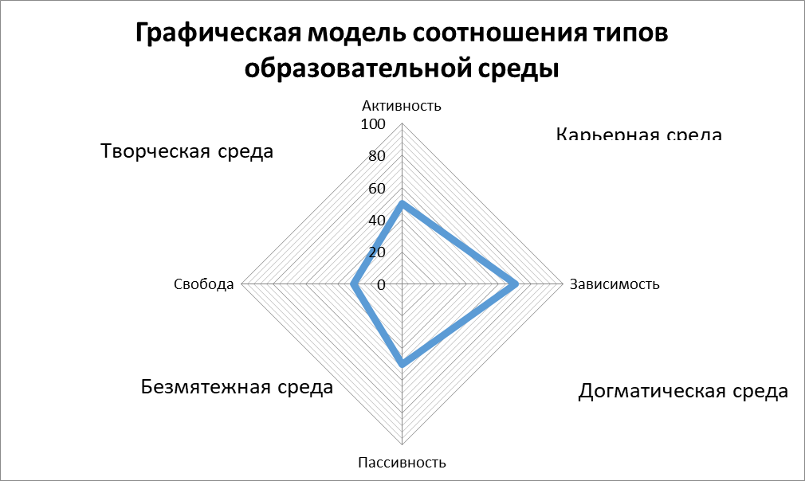

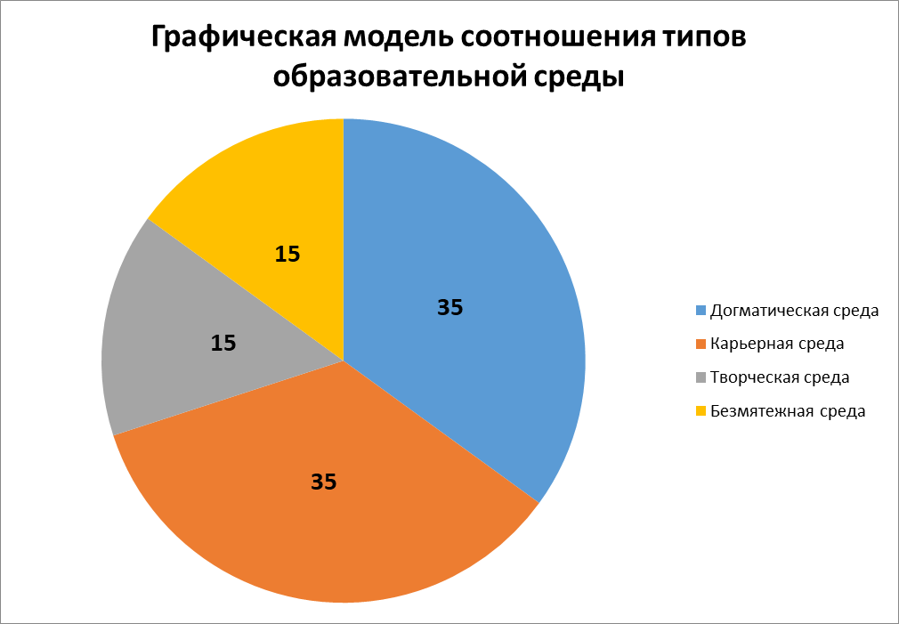

Табл.2 Количественная характеристика развивающей среды дошкольного образовательного учреждения (по параметрам)
Параметр среды | Среднее значение, общее
Широта | 0,4
Интенсивность | 1,4
Осознаваемость | 0,7
Обобщенность | 0,97
Эмоциональность | 2,48
Доминантность | 3
Когерентность | 1,3
Активность | 0,36
Мобильность | 1,6
Структурированность | 2,1
Безопасность | 0,85
Устойчивость | 0,47
Из табл.2 видно, что по результатам экспертизы было выявлено, что показатели количественных параметров дошкольной среды как эмоциональность и доминантность находятся на более высоком уровне, чем остальные показатели. Ниже представлено графическое изображение полученных данных.

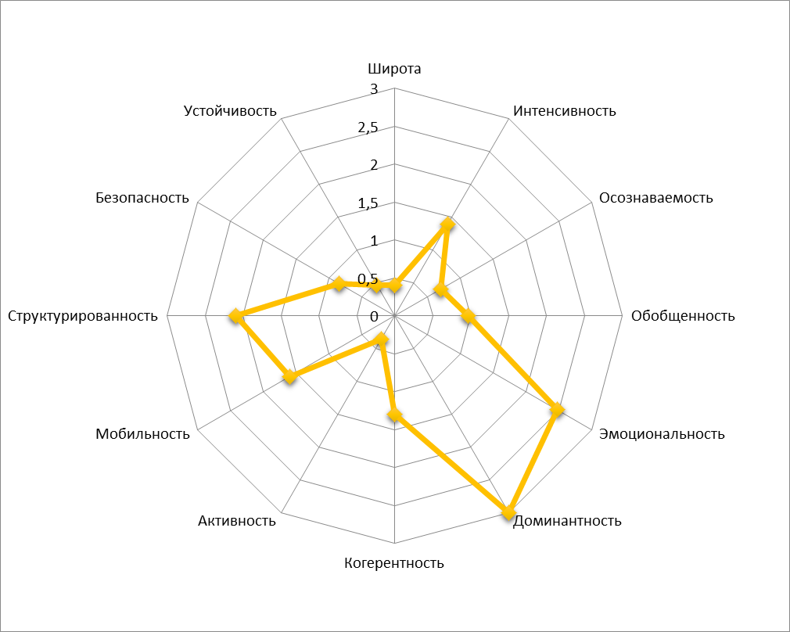
Наименее развиты такие показатели, как, широта, осознаваемость, активность, устойчивость.
Исходя из результатов, мы видим, что в МБДОУ - детский сад №92 необходимо создать творческую ЛРОС, с повышением по таким показателям, как активность, устойчивость, осознаваемость, широта.

Проведя глубокий и полный анализ среды МБДОУ № 92, мы сделали следующие выводы:
- Результаты экспертизы среды показали, что она имеет смешанный характер, где преобладает в основном догматическая и карьерная среда, и такой тип среды не обеспечивает достаточные условий, а тем более – возможности – для развития самостоятельности и творчества обучающихся, а это препятствует их личностному развитию.
- На основе анализа комплекса количественных параметров, характеризующих среду, ее развивающие возможности был выявлен дефицит следующих характеристик: активность, устойчивость, осознаваемость и широта.
- Педагогический коллектив и административная команда понимает, что развитие детского сада возможно только в условиях педагогически грамотно спроектированной образовательной среды.
- Управленческая команда и педагогический коллектив в своей авангардной части осознают необходимость комплексного обновления всех компонентов среды и внесения изменений в образовательную и организационную подсистемы, в предметно-пространственную среду, в ресурсное обеспечение и в управление образовательной организацией.
2. ЦЕЛЕВОЙ БЛОК ПРОЕКТА
2.1. ВИДЕНИЕ ЛРОС МБДОУ № 92 С НОВОЙ КОНФИГУРАЦИЕЙ ТИПОВ (НОВОЙ ДОМИНАНТОЙ) И УЛУЧШЕННЫМИ ПОКАЗАТЕЛЯМИ ПО ХАРАКТЕРИСТИКАМ

Мы хотим создать творческую среду, отличающуюся высокой внутренней мотивированностью деятельности, эмоциональным подъемом, позитивным, оптимистическим настроем, уважением к человеческой мысли. Эта среда должна влиять на активность обучающихся в освоении и преобразовании окружающего мира, открытость, свободу суждений и поступков, ориентацию личности на саморазвитие, самореализацию. Ведь, как определяет В.А. Ясвин, определение творческой среды связано с определением развития личности и индивидуальности, предполагающих развитие способностей, потребностей, системы мотивов, присущих конкретному человеку. При этом понимаем, что полностью отойти от карьерной среды, скорее всего не сможем, но уменьшить проявления догматической среды вполне под силу. Мы уверены, что все показатели будут иметь рост. Особенно результативными, по нашему мнению, могут стать показатели эмоциональности и когерентности среды. Мы хотим сделать среду более эмоциональной, чтобы максимальное сохранение и укрепление физического здоровья не было оторванным от психологического и эмоционального здоровья, а в совокупности все это будет способствовать раскрытию способностей детей, их успешности и созданию возможностей для развития каждому ребенку. Для педагогов психологический климат и обновленная организационная культура ДОУ должны стать мотивирующим фактором для профессионального роста.
Мы хотим сделать среду более устойчивой, чтобы использовать педагогический потенциал окружающей среды, повысить уровень просвещенности родителей, заинтересованность социальных партнеров в сетевом взаимодействии с ДОУ и тем самым обеспечить развитие у всех участников образовательного процесса коммуникативных способностей, доброжелательности к окружающим, готовность к сотрудничеству и самореализации.
Мы хотим сделать среду социально активной, чтобы обеспечивать своевременную и адекватную реакцию ДОУ на изменяющиеся условия внешней среды, на потребности социума. Необходимо усиление активности социальных коммуникаций ДОУ, развитие социального партнёрства, открытости ДОУ, особенно в направлении расширения услуг дополнительного образования детей и работы с одаренными детьми. Это направление включает в себя активизацию работы над социально-значимыми проектами.
Мы хотим сделать среду более интенсивной и технологичной, чтобы обеспечить высокое качество дошкольного образования, через повышение ИКТ-компетентности педагогов, через использование эффективных информационных и педагогических технологий, через интерактивные формы и методы обучения и воспитания, соответствующие современному уровню оснащения образовательного процесса в ДОУ и требованиям времени.
Мы хотим сделать среду осознаваемой с приоритетом гуманистических и духовных ценностей в условиях инклюзии, среду толерантную и творческую, для развития субъектного характера образовательного процесса с приоритетом детской инициативы, а также создадим условия для совместной работы педагогов и родителей над социально-значимыми проектами.

2.2. ВИДЕНИЕ НОВЫХ ВОЗМОЖНОСТЕЙ, СОЗДАВАЕМЫХ ЛРОС В ОО ДЛЯ ДЕТЕЙ И ВЗРОСЛЫХ

Через три года к 2024 году мы желаем создать в нашем детском саду творческую среду, все участники образовательных отношений свободны и активны.
Перед собой мы поставили цель:
Создание личностно развивающей образовательной среды для эмоционально – социального развития детей от рождения до школы через развитие творческой активности с использованием ПОС ДОУ для развития личностного потенциала всех участников образовательных отношений. Мы, управленческая команда, будем использовать разные возможности личностного развития. При этом и сами педагоги будут создавать для себя новые развивающие возможности (будут задавать вопросы, решать образовательные задачи в процессе неформального общения, искать дополнительную литературу, использовать интернет и т.д.). Все педагоги и воспитанники нашего ДОУ должны уметь познать себя, свои возможности и способности. В ходе реализации проекта педагоги и воспитанники научатся работать в команде, выражать свои эмоции, слушать, общаться и добиваться общих целей, выстраивать связи, быть гибкими, правильно оценивать других людей. Среда должна дать возможность удовлетворения и развития потребности в самоактуализации личности.
ЛРОС МБДОУ-детского сада № 92 посредством предоставляемых возможностей должна обеспечивать удовлетворение всего иерархического комплекса потребностей всех членов образовательного сообщества, создавая, таким образом, соответствующую мотивацию их деятельностной активности
Остальные благополучатели представлены в таблице:

Табл.3 Видение результатов для всех участников образовательного процесса при реализации ЛРОС в ДОУ
Педагогический коллектив | Повышение профессиональной компетентности педагога Возможность проявления инициатив, направленных на развитие личностного потенциала ребенка  Развитие личностного потенциала педагога (устойчивость, мотивированность, саморегуляция, способность изменяться)  Имидж-продвижение педагогов через транслирование опыта
Обучающиеся | Возможности для индивидуализации, социализации и развития личностного потенциала в ЛРОС  Положительный психологический климат в группах ДОУ (положительная динамика на измерителе эмоций)
Родители (законные представители) | Удовлетворенность качеством дошкольного образования в ДОУ Образовательные организации  Социально адаптированный ребенок
Муниципальные методические профессиональные объединения педагогов г. Екатеринбурга | Изучение передового педагогического опыта  Лучшие практики, описывающие деятельность ПОС в ДОУ

2.3. ОБРАЗ ЖЕЛАЕМОГО СОСТОЯНИЯ ОО (ПО ФОРМУЛЕ «3+2»)
По итогам реализации проекта мы ожидаем, что среда условий в ДОУ будет трансформирована в среду возможностей для всех участников образовательных отношений.
Образовательная подсистема | - Внесены изменения в действующие документы: ООП, Программу воспитания, Программу развития;  - Обеспечены оптимальные условия и созданы возможности для развития и социализации каждого ребенка в соответствии с его образовательными потребностями, запросами родителей и социума, в том числе созданы возможности для эмоционального развития детей дошкольного возраста посредством игровой деятельности;  - Созданы возможности для качественного взаимодействия специалистов и воспитателей;  - ИКТ и информационная грамотность педагогов являются ключевой составляющей воспитателей и специалистов ДОУ
Организационная подсистема | - Организована методическая служба по сопровождению педагогов в ДОУ «Центр открытого планирования и профессиональной поддержки», включающая Школу молодого педагога (ШМП), виртуальный методический кабинет «Сервер педагога», а также реорганизована система наставничества  - Сотрудничество с семьей воспитанников (с родителями и законными представителями) выстроено на основе взаимного интереса. Клуб «Счастливая семья» становится ресурсом выстраивания работы с родителями разных возрастных групп детей и по их педагогическому просвещению  - Активные внешние связи, привлечение заинтересованных социальных партнёров к сотрудничеству направлено на укрепление имиджа ДОУ и его устойчивой конкурентоспособности, а также на выстраивание системы сетевого взаимодействия по дополнительному образованию детей  - Накопленный опыт по формированию ЛРОС отражается в публикациях педагогов, в их выступлениях на конференциях муниципального и регионального уровня, диссеминация опыта.  - Расписание занятий (ООД) в группах старшего дошкольного возраста основывается на реализации принципов свободного выбора.
Предметно-пространственная подсистема | - РППС дополнена современным цифровым оборудованием (интерактивные панели, планшеты, виртуальные игровое развивающее пространство, ноутбуки, интернет, развивающие игры), а также трансформируемой мебелью и оборудованием для экспериментирования;  - Создано мобильное, трансформируемое творческое пространство внутри групп, вне групп – в коридорах и рекреациях, а также на прогулочных участках.  - Обустройство в учреждении мест и создание условий для самостоятельной активности детей, центры для самовыражения;  - Удобная система навигации на территории и в интернет пространстве детского сада;  - Обустройство в учреждения сенсорной комнаты;  - Обустройство и запуск работы в учреждения «Центра открытого планирования и профессиональной поддержки»;  - Реализация Программы по обогащению среды для социально – эмоционального развития ребенка.
Ресурсное обеспечение | - Все педагоги включены в проблемные группы, методические объединения, творческие группы, на основе принципа добровольности и профессионального интереса  - Участие в грантовой деятельности;  - Работа в качестве инновационной площадки по нескольким направлениям и на разном уровне.
Управленческое сопровождение | - Изменения в структуре управления: Созданная матричная система управления на основе распределенного лидерства создает возможности для самореализации опытным, инициативным и творческим педагогам, а также способствует демократизации процесса управления и преодолению организационных патологий; в управлении в рамках своих компетенций активно задействованы все участники образовательного процесса.  - Создана система мониторинга качества образовательного процесса и качества организации образовательной деятельности как подсистема мотивирующего контроля.  - Внутренняя система оценки качества образования функционирует на основе принципа взаимоконтроля (кругового ротационного контроля) и принципа доверия.  - Система стимулирования труда обеспечивает рост мотивации педагогов на саморазвитие и повышение качества педагогического труда. Основными принципами профессионального взаимодействия являются равноправие и сотрудничество.  - Повышен рейтинг детского сада среди других образовательных организаций г. Екатеринбурга.  - В организационной культуре происходит постепенная трансформация в сторону культуры семейно-инновационного типа, с сохранением профиля культуры результативности.

2.4. ВИДЕНИЕ ГЛАВНЫХ РЕЗУЛЬТАТОВ ЖИЗНЕДЕЯТЕЛЬНОСТИ МБДОУ № 92 ПОСЛЕ СОЗДАНИЯ ЛРОС
На данный момент текущая работа ДОУ отличается от запланированных проектом мероприятий. Новый облик ЛРОС и всех составляющих должен показать, как в этой новой среде по-новому живут, действуют, чувствуют себя, проводят время:
• Воспитанники
Развитие способности управлять эмоциями, повышение мотивации к обучению, улучшение межличностных отношений, снижение тревожности
• Педагогический коллектив
Повышение уровня социально-коммуникативной компетенции, улучшение микроклимата в педагогическом коллективе ДОУ, построение воспитательно-образовательного процесса на основе гуманизма
• Родители
Установление благоприятной атмосферы в семье (с учетом интересов и эмоционального состояния ребенка)
Также мы видим такие результаты после создания творческой ЛРОС в МБДОУ: – активизируется социальное партнерство;
– увеличится количество желающих посещать наше ДОУ;
– расширится сетевое взаимодействие.
Планируемые результаты проекта:
Продукты:
-Аналитическая справка
-Нормативно-правовая база
-Методические рекомендации по созданию ПОС в ДОУ
-Дорожная карта по использованию технологии ПОС в ДОУ
- «Центр открытого планирования и профессиональной поддержки», творческая лаборатория педагогов.
Результаты:
-ПОС педагогов
-Организационно-технологические, социальные, предметно пространственные компоненты ЛРОС
- Профессиональная компетентность педагогов по проектированию и созданию ЛРОС
-Развитие ЛП участников образовательных отношений
Эффекты:
- Сетевое взаимодействие ПОС образовательных организаций г. Екатеринбурга
- Удовлетворенность качеством дошкольного образования
- Изменение типа среды (догматическая - карьерная-творческая)

РИСКИ ПРОЕКТА И СПОСОБЫ ИХ МИНИМИЗАЦИИ
Риски | Способы минимизации
Сложная санитарно эпидемиологическая обстановка | Соблюдение норм СанПин
Недостаточно сформированная мотивация коллектива к переменам | ПОС +обучение, стимулирование
Микроклимат в коллективе | Соглашение, ненасильственная форма общения
Неприятие продукта пользователями | Эффективность опыта работы в других регионах с целью принятия и осознание значимости проекта

3. СТРАТЕГИЯ И ТАКТИКА СОЗДАНИЯ ЛРОС
3.1. СТРАТЕГИЧЕСКИЙ ПЛАН ВАЖНЕЙШИХ ИЗМЕНЕНИЙ ДЛЯ СОЗДАНИЯ ЛРОС (ПО ФОРМУЛЕ «3+2»)

№ | Наименование крупного изменения | Где, в чем происходит изменение? | Вектор изменения,  от чего к чему идет изменение | Какими силами делается? |  | Какими методами делается? |  | Какой конкретный результат ожидается? | Когда делается (начало- окончание)? | Каких ресурсов требует, цена вопроса? | Управленческое сопровождение
1 | 2 | 3 | 4 | 5 |  | 6 |  | 7 | 8 | 9 | 10
Изменения в образовательной подсистеме МБДОУ № 92
1 | Обновление  содержания ООП МБДОУ – детский сад № 92 | Изменения в ООП в учебном плане | От отсутствия системности к системному подбору содержания, исходя из потребностей воспитанников с предоставлением максимально возможной широты выбора |  | Методические  объединения,  творческие  группы  педагогов,  администрация | Анализа и  коррекции |  | Внесены  соответствующие  изменения,  разработаны  соответствующие  программы, | Июнь-август  2022 | Кадровые, | Курирование заместителя заведующего
 |  |  |  |  |  |  |  |  |  | временные | Курирование заместителя заведующего
2 | Внедрение УМК «Социальноэмоциональное развитие детей» | Изменения в учебном плане, плане мероприятий, плане родительских собраний. | От дополнительного образования, направленного в основном на развитие технических, спортивных, учебных навыков к дополнительному образованию, нацеленному на социально развитие ребенка |  | Администрация, воспитатели, педагоги, психологи | Обучение педагогов, внесение изменений в планы ДОУ, контроль внедрения УМК, анализ результатов |  | Педагоги обучены работе с УМК, внедрен УМК «Социальноэмоциональное развитие детей» в старших и подготовительных группах, положительная динамика в состоянии эмоционального фона | Сентябрь 2022-май 2023 | Учебники УМК, оплата труда педагогов, преподающих УМК, время для анализа хода внедрения и анализа результатов, Повышение квалификации педагогов | Внесение изменений в локальные акты, контроль, анализ внедрения
Изменения в организационной подсистеме МБДОУ № 92
3 | Внедрение соглашений в образовательную среду | Изменения в организации отношений между участниками образовательных отношений | От отношений с высокой степенью зависимости к отношениям с большей свободой, но и большей ответственностью | Силами всех участников образовательны х отношений |  | Составление и принятие соглашений |  | Составлены соглашения меду всеми участниками образовательных отношений | Март 2022 – сентябрь 2024 | Обучение педагогов технологии составления соглашений,  материалы Виртуальной школы | Организация, контроль, анализ
4 | Организация сетевого взаимодействия в поселке Северка (Администрация поселка, Школа искусств, Школа, Клуб) | Изменения в подходе к использованию возможностей социального окружения | От  эпизодического к системному результативному взаимодействию | Социальные партнеры,  администрация, педагоги, родители |  | Коммуникации, планирование, сопровождение |  | Организована система сетевого взаимодействия | май 2022– декабрь2024 | Нормативно- правовая база, кадровые ресурсы, финансовые | Подготовка и заключение  договоров, координация, подбор кадров
5 | Организация профессиональны х обучающихся сообществ (ПОС) | В обучении участников образовательног о процесса управлению эмоциональным интеллектом | От системы с периодическими непродуктивными встречами к системе, созданной для усиления преподавательски х практик, целенаправленно для каждого предмета и с целью улучшения образовательных результатов воспитанников | Силами инициативных, ведущих педагогов |  | Изучение материалов по работе ПОС, обсуждение в педагогическом коллективе. Формирование ПОС педагогов, проявивших инициативу. Сформировать небольшие команды, работающие по методу «Исследование занятий». Создание системы стимулирования педагогов |  | Создано ПОС, внесены изменения в структуре методической службы, каждый месяц рассматриваютс я и обсуждаются МАО при проведении занятий, разработана система стимулирования педагогов, вовлечѐнных в ПОС | Май 2022 | Повышение квалификации педагогов, финансовые – для стимулирован ия педагогов, временные – для анализа и контроля, подготовка педагогов по педмодулю КПК, материалы Виртуальной школы | мониторинг качества образования, мониторинг динамики образовательных достижений воспитанников, стимулирование
6 | Повышение эмоционального интеллекта участников образовательного процесса | В обучении участников образовательног о процесса управлению эмоциональным интеллектом | В данное время основной упор делается на развитие интеллекта, повышение качества образования, развития способностей детей. В эту работу будет добавлен пункт развития эмоционального интеллекта. | Педагоги, администрация, воспитанники |  | Повышение квалификации педагогов по эмоциональному интеллекту, обучение детей и родителей эмоциональному интеллекту на родительских собраниях, мероприятиях |  | Снижение эмоциональной тревожности у педагогов и обучающихся, сокращение числа проявлений девиантного поведения, снижение числа конфликтных ситуаций | Март 2022 - до конца  действия  программы | Финансовые – оплата тренингов по эмоционально му интеллекту, Временные – подготовка и проведение мероприятий, материалы Виртуальной школы | Организация, контроль, анализ
7 | Создание Клуба «Счастливая семья» | Формирование ответственного активного родительского сознания | От взаимодействия с родителями к сотрудничеству через осознание | Педагоги, администрация |  | Позитивный настрой, профессиональное вдохновение, новые формы взаимодействия с родителями |  | Использование разных форм просвещения родителей в сфере воспитания | Август 2022 - до конца  действия  программы | Кадровые, методические, временные | Организация, контроль
8 | Создание «Центр открытого планирования и профессиональной поддержки» | Повышение педагогической компетентности | От недостаточности знаний к повышению уровня профессионализма | Педагоги, администрация |  | Повышение мотивации |  | Повышение инициативы педагогов | Май 2022 | материалы Виртуальной школы | мониторинг динамики достижений педагогов
9 | Создание открытой стены (вариативный инструмент из УМК развитие ЛП дошкольников) | Изменение в способе коммуникации | От запрета в изменении среды детьми, выражения эмоций к выражению эмоций открыто и публично на открытой стене | Администрация |  | Выделение финансов, места |  | Создана открытая стена, проведен инструктаж по пользованию стеной | Август 2022 | Финансовые – для материала и установки | Организация, контроль
Изменения в предметно-пространственной среде МБДОУ № 92
10 | Создание пространства коммуникации | Открытие и наполнение сенсорной комнаты, лекотеки | От официальной пространственной среды к эмоционально раскрепощающей среде | Администрация, технический персонал |  |  | Иследование образовательной среды (опросы, анкетирование, интервью эмоциональная оценка пространства родителями), включенное (сопричастное) проектирование | Сенсорная комната, обновленное пространство для коммуникации | Май 2022 - до конца  действия  программы | Финансовые – для ремонта, приобретения материалов и мебели | Организация, контроль
11 | Совершенствование материальнотехнической базы | Изменение в оснащении образовательного процесса | От моральноустаревшего к современному оборудованию | Учредитель, администрация, спонсоры |  |  | Привлечение средств, сотрудничество с партнерами | Обновленная материальнотехническая база | В течение всего срока действия программы | Финансовые ресурсы | Организация, контроль
Изменения в ресурсном обеспечении МБДОУ № 92
12 | Оказание платных образовательных услуг | Изменения в истониках финансирования | От бюджетного финансирования к самостоятельном у получению  доходов | Заведующий и администрация |  | Материальное стимулирование |  | Постоянный  дополнительный доход | С сентября 2022 года | Кадровые ресурсы | Курирование заведующим
Изменения в управлении МБДОУ № 92
13 | Внесение изменений в локальные акты | Внесение изменений в ЛА, регламентирую щие деятельность педагогов, обучающихся, коллективный договор, должностные инструкции администрации, учебные планы | К обеспечению проекта необходимыми локальнонормативно актами для организации, контроля, анализа и стимулирования процессов, приведенных в действие проектом | Администрация |  | Анализ состояния ЛА, изучение опыта других ОО, составление ЛА, утверждение на педагогическом совете |  | Локальные акты, регалментирую щие деятельность проекта | Май 2022 –  август 2022 | Временные, трудовые | Организация, анализ, коррекция

  - УТОЧНЕНИЕ ЦЕЛЕЙ И ЗАДАЧ ПРОЕКТА ПО ГОДАМ
№ | Наименование крупного изменения |  | Какой конкретный результат ожидается? | Когда делается (началоокончание)? | Каких ресурсов требует, цена вопроса? | Управленческое сопровождение
1 | 2 |  | 3 | 4 | 5 | 6
Первый год реализации проекта
Изменения в управлении ДОУ
1 | Внесение изменений в локальные акты |  | Локальные акты, регламентирующие деятельность проекта | Апрель 2022 – август 2022 | Временные, трудовые | Организация
Изменения в организационно-техническом компоненте среды, образовательной системе ДОУ
2 | Внедрение УМК «Социальноэмоциональное развитие детей» |  | Педагоги обучены работе с УМК, внедрен УМК «Социальноэмоциональное развитие детей» в старших и подготовительных к школе группах, динамика в состоянии эмоционального фона | Сентябрь 2022 | Учебники УМК, оплата труда педагогов, преподающих УМК, время для анализа хода внедрения и анализа результатов, Повышение квалификации педагогов | Внесение изменений в локальные акты, контроль, анализ внедрения
3 | Организация профессиональных обучающихся сообществ (ПОС) |  | Педагоги совершенствовали свои педагогические финансовые – для практики, целенаправленно для каждого предмета и с целью улучшения образовательных результатов воспитанников | Август 2022 | Повышение квалификации педагогов, стимулирования педагогов, временные – для анализа и контроля, подготовка педагогов по педмодулю КПК, материалы Виртуальной школы | Внесение изменений в локальные акты, контроль, анализ внедрения
Изменения в организационной подсистеме ДОУ
4 | Внедрение соглашений в образовательную среду |  | Составлены соглашения меду всеми участниками образовательных отношений | Февраль 2022- сентябрь 2022 | Обучение педагогов технологии составления соглашений, материалы Виртуальной школы, сотрудничество с РОК, | Организация, контроль, анализ
Изменения в предметно-пространственной среде ОО
5 | Создание пространства коммуникации |  | Сенсорная комната, обновленное пространство для коммуникации | Март 2022 – август 2022 | Финансовые – для ремонта, приобретения материалов и мебели | Организация, контроль
6 | Представленность информации о жизни социальных партнеров |  | Повышение показателя когерентности | Март 2022 – май 2024 | Финансовые – изготовление стендов, Трудовые – сбор и внесение информации в стенды | Организация, контроль
Второй год реализации проекта
Изменения в управлении ДОУ
7 | Внесение изменений в локальные акты |  | Изменения в локальные акты, регламентирующие деятельность проекта, принятые в первый год реализации проекта | При необходимости | Временные, трудовые | Организация
Изменения в ресурсном обеспечении ДОУ
8 | Направление финансовых средств на мероприятия стратегического плана |  | Обеспечение финансами необходимых мероприятий по проекту на 2022- 2023 год | В течение года | Трудовые – анализ информации, составление смет, поиск поставщиков и подрядчиков | Организация, контроль, анализ
Изменения в организационно-техническом компоненте среды, образовательной системе ДОУ
9 |  | Внедрение УМК «Социальноэмоциональное развитие детей» | Внедрен УМК «Социальноэмоциональное развитие детей» в старших и подготовительных к школе группах, динамика в состоянии эмоционального фона | Сентябрь 2022 – декабрь 2022 | Учебники УМК, оплата труда педагогов, преподающих УМК, время для анализа хода внедрения и анализа результатов, Повышение квалификации педагогов |  | Внедрение УМК «Социальноэмоциональное развитие детей»
10 |  | Активная деятельность профессиональных обучающихся сообществ (ПОС) | Педагоги совершенствовали свои педагогические практики, целенаправленно для каждого предмета и с целью улучшения образовательных результатов воспитанников | Август 2022 | Финансовые – для стимулирования педагогов, временные – для анализа и контроля, подготовка педагогов по педмодулю КПК, материалы Виртуальной школы |  | Активная деятельность профессиональных обучающихся сообществ (ПОС)
Третий год реализации проекта
Изменения в ресурсном обеспечении ДОУ
11 |  | Направление финансовых средств на мероприятия стратегического плана проекта | Обеспечение финансами необходимых мероприятий по проекту на 2021 год | В течение года | Трудовые – анализ информации, составление смет, поиск поставщиков и подрядчиков |  |  | Организация, контроль, анализ
Изменения в организационно-техническом компоненте среды, образовательной системе ДОУ
12 |  | Внедрение УМК «Социальноэмоциональное развитие» | Внедрен УМК «Социальноэмоциональное развитие» в старших и подготовительных к школе группах, положительная динамика в состоянии эмоционального фона | 2022-2023 учебный год | Оплата труда педагогов, преподающих УМК, время для анализа хода внедрения и анализа результатов |  |  | Внесение изменений в локальные акты, контроль, анализ внедрения
13 |  | Активная деятельность профессиональных обучающихся сообществ (ПОС) | Педагоги совершенствовали свои педагогические практики, целенаправленно для каждого предмета и с целью улучшения образовательных результатов воспитанников | 2022-2023 учебный год | Финансовые – для стимулирования педагогов, временные – для анализа и контроля, подготовка педагогов по педмодулю КПК, материалы Виртуальной школы |  |  | Активная деятельность профессиональных обучающихся сообществ (ПОС)

  - КОНКРЕТНЫЙ ПЛАН РЕАЛИЗАЦИИ ВАЖНЕЙШИХ ИЗМЕНЕНИЙ В МБДОУ ДЛЯ СОЗДАНИЯ ЛРОС, КОНКРЕТНЫЕ МЕРОПРИЯТИЯ ПРОЕКТА (ПО ФОРМУЛЕ «3+2»). УПРАВЛЕНЧЕСКОЕ СОПРОВОЖДЕНИЕ ПРОЕКТА
№ | Мероприятия,  действия, события |  | Содержание  работы | Сроки |  | Отв.  исполнители | Продукты и  результаты |  | Цена  вопроса
№ |  |  | Содержание  работы | Начало | Окончание | Отв.  исполнители |  |  | Цена  вопроса
Изменения в организационно-технологическом компоненте среды, образовательной подсистеме ДОУ
Стратегическое изменение номер 1, Внедрение УМК «Социально-эмоциональное развитие детей»
1 | Обучение педагогов |  | Обучение педагогов на курсах по ЛРОС | Март 2022 | Май 2022 | Администрация | Педагоги обучены работе с УМК
2 | Внесение изменений в планы ДОУ |  | Внесение изменений в Основную образовательную программу дошкольного образования МБДОУ | Август 2022 | Август 2022 | Заместитель заведующего | Обновленная ООП ДО с учетом внедрения курса
3 | Внедрение УМК |  | Изменение учебного плана | Сентябрь 2022 | Декабрь 2022 | Заместитель заведующего | Обновленный учебный план с учетом внедрения курс
4 | Контроль внедрения УМК |  | Внесение пунктов контроля внедрения УМК в листы оперативного контроля и соответствующий контроль | В течение учебного года |  | Заместитель заведующего | Контроль над внедрением курса
5 | Анализ результатов |  | Анализ результатов внедрения УМК | Декабрь 2022 | Май 2023 | Заместитель заведующего | Справка по итогам анализа
Стратегическое изменение номер 2, Организация профессиональных обучающихся сообществ (ПОС)

6 | Изучение материалов по работе ПОС |  | Изучение материалов по работе ПОС | Февраль 2022 | Март 2022 | Администрация | Изучен материал по ПОС
7 | Формирование ПОС |  | Формирование ПОС педагогов. Сформировать небольшие команды, работающие по методу «Подготовка и проведение занятий» | Август 2022 | - | Администрация, педколлектив | Сформированы ПОС
8 | Анализ внедрения |  | Анализ внедрения ПОС в МБДОУ | Январь 2024 | Май 2024 | Администрация, руководители ПОС | Справка по итогам анализа внедрения ПОС
Изменения в социальном компоненте среды, организационной подсистеме ДОУ
Стратегическое изменение номер 3, Внедрение соглашений в образовательную среду
9 | Разъяснение смыслов соглашений воспитанникам , педагогам и родителям |  | Разъяснение смыслов - соглашений воспитанникам на занятиях, родителям на родительских собраниях, педагогам на педагогическом совете | Август 2022 | Сентябрь 2022 | Администрация, педколлектив, родительский комитет, | Воспитанники, родители и педколлектив ДОУ понимают смысл соглашен
10 | Составление соглашений |  | Составление соглашений между участниками образовательных отношений | Сентябрь 2022 | Постоянно дополняется | Администрация, педколлектив, родительский комитет | Составлены соглашения меду всеми участниками образовательных отношений
Стратегическое изменение номер 4, Создание открытой стены
11 | Обустройство открытой стены |  | Поиск места, выделение необходимых финансов, обустройство | Август 2022 | Сентябрь 2022 | Администрация | Обустроенная открытая стена Спонсорская помощь
12 | Объяснение принципа открытой стены |  | Объяснение принципа открытой стены воспитанникам | Август 2022 | Сентябрь 2022 | социальнопсихологическая служба | Обучающиеся понимают принципы открытой стены
13 | Анализ внедрения открытой стены |  | Анализ внедрения открытой стены – снижение эмоциональной напряженности, использование стены для негативных выражений и т.д. | Май 2024 | Май 2024 | социальнопсихологическая служба | Справки и методические рекомендации по итогам анализа
Изменения в предметно-пространственной среде
Стратегическое изменение номер 5, Создание пространства коммуникации
14 | Исследование образовательной среды |  | Исследование образовательной среды (опросы, анкетирование, интервью эмоциональная оценка пространства воспитанниками) | Декабрь 2021 | Январь 2022 | Рабочая группа | Анализ пространства для обустройства
15 | Проектирование пространств коммуникации |  | Включенное (сопричастное) проектирование | Апрель2022 | Май 2022 | Рабочая группа | Готовые проекты пространств коммуникации
16 | Обустройство пространств коммуникации |  | Обустройство пространств коммуникации (сенсорная комната) | Август 2022 |  | Администрация | Обустроенные пространства коммуникации
17 | Открытие сенсорной комнаты |  | Открытие сенсорной комнаты в приспособленном помещении. |  |  | Администрация | Обустроенная сенсорная комната |  | До 1 млн.руб
18 | Анализ |  | Анализ внедрения пространств коммуникаций | Май 2024 | Июнь 2024 | социальнопсихологическая служба | Справка по итогам анализа и методические рекомендации
Стратегическое изменение номер 6, Представленность информации о жизни социальных партнеров
19 |  | Встречи с представителями партнеров  (Администрация поселка, Школа, Школа искусств) | Организация встреч | Июнь 2022 | Апрель 2024 | Администрация, творческая группа | Заключение договоров о сотрудничестве
20 |  | Обмен обучающимися и педагогами в рамках сетевого  взаимодействия | Организация обмена | Сентябрь 2023 | Апрель 2024 | Администрация, педагоги | Расширение коммуникации между участниками сети
21 |  | Анализ | Анализ по итогам (опрос по методу прф. Ясвина) | Май 2024 | Июнь 20242 | Рабочая группа | Справка по итогам анализа и методические рекомендации
Изменения в управлении ДОУ
Стратегическое изменение номер 8, Внесение изменений в локальные акты
22 |  | Анализ состояния ЛА | Анализ состояния ЛА, в которые необходимо внести изменения | Апрель 2022 | Май 2022 | Администрация, профком | Справка по итогам анализа локальных актов, в которые необходимы изменения и характер изменений
22 |  | Изучение опыта других ОО | Изучение ЛА, связанных с проектом посредством сети интернет | Апрель 2022 | Май 2022, | Администрация | Образцы локальных актов, необходимых для работы проекта
23 |  | Составление ЛА | Составление ЛА, необходимых для работы проекта | Апрель 2022 | Август 2022 | Администрация | Перечень и заготовки локальных актов, необходимых для работы
24 |  | Утверждение на Педагогическом совете | Рассмотрение, при необходимости внесение изменений в ЛА, утверждение Педагогическим советом | Апрель 2022 | Август 2022 | Администрация | Утвержденные ЛА

Приложение 1.
Структура и система управления ДОУ
УЧРЕДИТЕЛЬ

АДМИНИСТРАТИВНОЕ УПРАВЛЕНИЕ
ОБЩЕСТВЕННОЕ
УПРАВЛЕНИЕ
ЗАВЕДУЮЩИЙ МДОУ

ПЕДАГОГИЧЕСКИЙ
СОВЕТ
ЗАМЕСТИТЕЛЬ ЗАВЕДУЮЩЕГО

ЗАМЕСТИТЕЛЬ
ПО АХР
СТАРШАЯ МЕДСЕСТРА
СОВЕТ
РОДИТЕЛЕЙ
СОБРАНИЕ
ТРУДОВОГО КОЛЛЕКТИВА
Обслуживающий персонал
Воспитатель
Специалисты:
Учитель-логопед
Педагог-психолог
Муз. руководитель
Инструктор по ФК

ДЕТИ
Групповые родительские комитеты
РОДИТЕЛИ

Мл. воспитатели

Приложение 2.
Уровень образования родителей:
Уровень образования родителей: ВСЕГО  Из них: | 406
Высшее | 153
Среднее профессиональное | 201
Среднее | 40
Неполное среднее | 12

Данные о составе семей обучающихся на 01.01.2022 г.

Количество многодетных семей | 54
Количество малообеспеченных семей | 13
Количество неполных семей | 16

Приложение 3.
Состав педагогического коллектива
Воспитатели | 11
Музыкальный руководитель | 2
Учитель – логопед | 2
Педагог-психолог | 1
Инструктор по физической культуре | 1
Итого | 17
Приложение 4.

Распределение педагогического персонала по возрасту
Наименование показателей | Всего | 30-34 | 35-39 | 40-44 | 45-49 | 50-54 | 55-59
Педагогический персонал | 17
Воспитатели | 11 | 2 | 3 | 4 | 1 | 1
Муз .руководитель | 2 | 1 | 1
Инструктор по ФК | 1 |  |  | 1
Учитель-логопед | 2 | 1 |  |  |  | 1
Педагог-психолог | 1 |  |  |  |  |  | 1
Итого в % |  | 4/23,5% | 4/23,5% | 5/29,4% | 1/5,8% | 2/11,6% | 1/5,8%

Приложение 5.
Образовательный уровень педагогических кадров:
Наименование  показателей | Всего | Высшее  профессиональное | Среднее  профессиональное
Воспитатели | 11 | 6 | 5
Муз.руководитель | 2 | 2
Инструктор по ФК | 1 | 1
Учитель-логопед | 2 | 2
Педагог-психолог | 1 | 1
Итого в % |  | 71 % | 29%

Приложение 6.
Аттестация и категории педагогов
Наименование  показателей | Всего | Высшая кв.к. | Первая кв.к. | Соответствие занимаемой  Должности | Без категории
Воспитатели | 11 |  | 8 | 2 | 1
Муз.руководитель | 2 |  | 2
Инструктор по ФК | 1 |  | 1
Учитель-логопед | 2 |  | 1 |  | 1
Педагог-психолог | 1 |  |  | 1
Итого: чел. / % |  |  | 12/71% | 3/18% | 2/11%

